《南方地区（1）》学程拓展
阅读材料，结合所学回答问题。
“江西人不怕辣、湖南人辣不怕、四川人怕不辣……”可见我国消费者对辣椒的喜爱。同时，辣椒的果实有辣椒素，吃辣椒容易出汗，有驱寒祛湿的作用。江西省于都县梓山镇的农民们，在扶贫政策的帮助下，通过种植辣椒致富。读图1“于都县梓山镇地形图及气候资料”、图2“梓山镇辣椒大棚景观”及资料，回答下列问题。
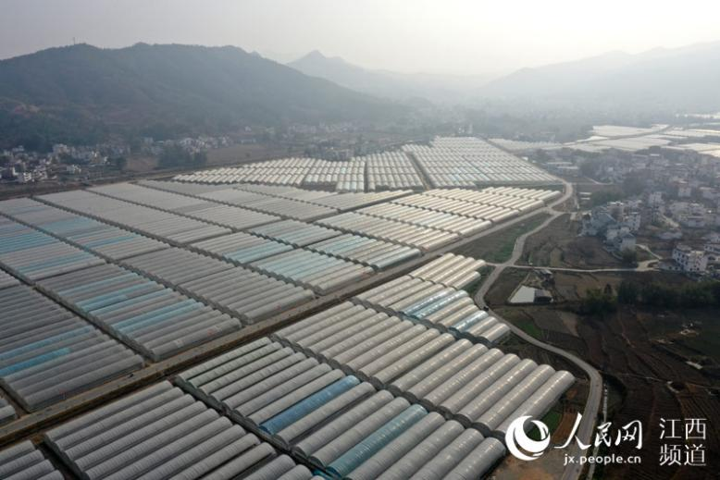
资料：辣椒喜温暖、不耐低温，适宜生长温度为20℃～30℃，当温度高于30℃或低于15℃时生长受限制，当温度低于5℃时易受冻死亡。

于都县

图1
图2
（1）从自然和人文等方面简要说明梓山镇农民选择种植辣椒的原因。（可以从气温、地形和市场等方面进行回答）

（2）结合于都县气候冬季和夏季的特点，分析江西人大多喜欢吃辣椒的主要原因。

